ДУ «ІНСТИТУТ ЕПІДЕМІОЛОГІЇ ТА ІНФЕКЦІЙНИХ ХВОРОБ
ім. Л.В.ГРОМАШЕВСЬКОГО НАМН УКРАЇНИ»

НАУКОВИЙ ЦЕНТР ГРИПУ ТА ГРІ

Тижневий бюлетень
щодо ситуації з грипу та COVID-19 в Україні
за даними 4 дозорних центрів
(Київ, Дніпро, Одеса, Хмельницький).
49 тиждень 2022 року

Публікується на сайті www.ukrinfluenza.com.ua

З 2008 року в Україні функціонує система дозорного епіднагляду (ДЕН) за грипоподібними захворюваннями (ГПЗ)* та тяжкими гострими респіраторними захворюваннями (ТГРЗ)*. Дозорні центри розташовані у різних географічних зонах країни: в Києві, Дніпрі, Одесі та Хмельницькому, які включають 15 дозорних станцій: 9 – стаціонарів та 6 - поліклінік.
* - під визначення випадків ГПЗ та ТГРЗ підпадають випадки респіраторних захворювань, спричинених іншими вірусними інфекціями: грипом, аденовірусом, парагрипом, риновірусом, RSV, у тому числі коронавірусом SARS-CoV-2.
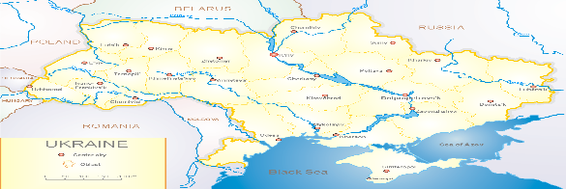
За даними ДЕН в Україні у 6 поліклініках 4-х дозорних центрів, на 49 тижні (05.12.- 11.12.2022 р.) було зареєстровано 47 випадків (пок. 4,8 на 100 тис.), що відповідали визначенню ГПЗ, спад рівнів захворюваності склав 20,3 % у порівнянні з минулим тижнем та в 3 рази нижче показника минулого року (пок. 12,6 на 100 тис. – 2021р.) (рис. 1).

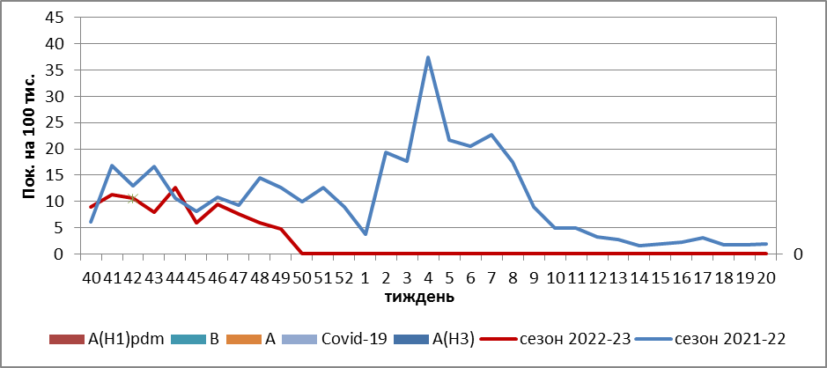

Рис.1. Динаміка реєстрованих випадків, що відповідають визначенню ГПЗ та кількість підтверджених випадків грипу та SARS-CoV-2 в 4-х дозорних центрах України в сезоні 2022-2023 років.

На 49 тижні 2022 року в 9 стаціонарів 4-х дозорних центрів було госпіталізовано 690 хворих, з них 478 дітей (69,3 %) з підозрою на ТГРЗ, що на 25,9 % вище, ніж на минулому тижні. Питома вага госпіталізованих хворих склала 3,4 %. Зареєстровано 23 хворих (пок. 1,0 на 100 тис.), що відповідали визначенню ТГРЗ, з них 15 (пок. 3,4 на 100 тис.) – діти віком до 17 років. Приріст рівнів захворюваності склав 53,3 % у порівнянні з минулим тижнем, проте на 80,0 % був нижче показника минулого року (пок. 4,9 на 100 тис. – 2021р.). Лабораторно підтверджено 3 випадки SARS-CoV-2 серед дорослого населення та 9 випадків вірусу грипу А серед дитячого населення (рис.2).

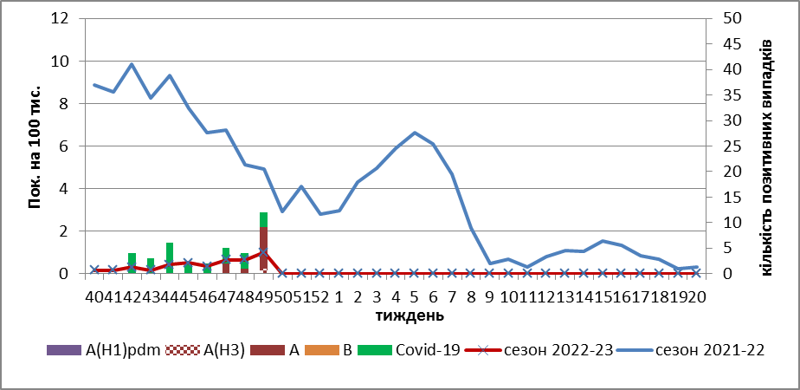

Рис. 2. Динаміка реєстрованих випадків ТГРЗ та кількість лабораторних підтверджень грипу та SARS-CoV-2 в 4-х дозорних центрах України в сезоні 2022-2023 років.

З 40 тижня 2022 року по 49 тиждень 2022 р. методом ПЛР було обстежено 70 зразків від хворих на ГПЗ та ТГРЗ. Всього лабораторно підтверджено 38 випадків (55,0 %), з них 26 випадків SARS-CoV-2 та 12 вірусів грипу А.

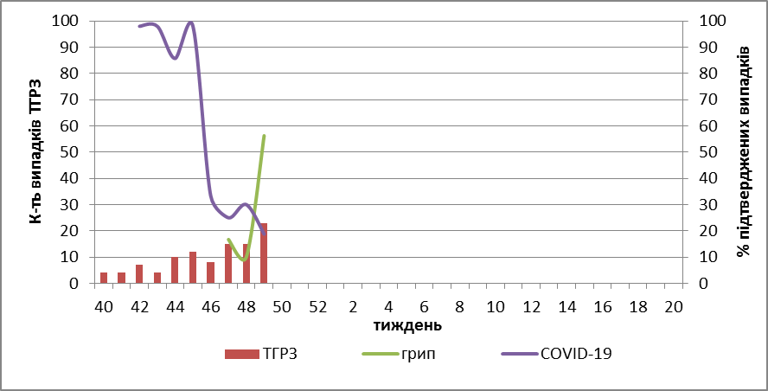

Рис. 3. Відсоток підтверджених випадків грипу та COVID-19 серед хворих, які знаходились на стаціонарному лікуванні із тяжким гострим респіраторним захворюванням у період з 40 тижня 2022 року по 20 тиждень 2023 року.

З графічного зображення (рис.3) видно, що спільна циркуляція двох збудників одночасно призводить до так званого ефекту «ножиць»: відсоток вірусологічних підтверджень на COVID-19 серед хворих іде на спад при активації вірусу грипу, зі значним приростом позитивних випадків на грип.
За даними щотижневого бюлетеня ECDC-ВООЗ (https://flunewseurope.org), на 48 тижні 2022 року в країнах Європейського Регіону триває епідемія грипу і активність грипу зростає, ще 14 країн повідомили про регіональну або широко поширену активність, а епідемічна інтенсивність коливається від середньої до украй високої.
У багатьох країнах фіксується перевищення епідемічного порога з 15% до 20%. За даними дозорних установ 5 країн (Німеччина, Греція, Італія, Киргизстан та Узбекистан) серед обстежених хворих у 40 % реєструються позитивні випадки на наявність вірусів грипу.
Виявлялися віруси грипу А та В з переважанням вірусів А(Н3) у системах
дозорного епіднагляду. Вперше у поточному сезоні зафіксовано домінування вірусів А(Н1)pdm09 у системах недозорного епіднагляду.
З початку сезону 2022-2023 рр в дозорних клініках та відділеннях інтенсивної терапії методом ПЛР було підтверджено 3030 випадків грипу (12,0 %), з 25886 досліджених дозорних зразків, з них 90,0 % належить до грипу А та 10,0 % - грипу В. З них до А(Н1) pdm належать 12,4 %, до А(Н3) – 87,6 %. 128 вірусів грипу B, віднесено до лінії B/Victoria, 163 – грип В.
За даними ЦГЗ МОЗ, на 49 тижні частка підтверджених випадків COVID-19 в України знизилась на 3,6 %, як серед дорослих так і серед дітей (- 12,0 %), у порівнянні з попереднім тижнем. Зареєстровано 54 летальних випадків серед осіб віком 60+, що на 32,5 % нижче минулого тижня.
Отже, за даними ДЕН України показники захворюваності знаходяться на фонових рівнях, зі значним зростанням показників, що обумовлено спільною циркуляцією вірусів SARS-CoV-2 та вірусів грипу.

Виконавці:
Професор, д.мед.н. Міроненко А.П.
к.мед.н. Голубка О.С.

